# CAPÍTULO IV

**ESTUDIO TÉCNICO**

En este capítulo se detallarán los aspectos relacionados al lugar en donde se va a efectuar la construcción de las instalaciones, así como los requerimientos técnicos y económicos que serán necesarios para la implementación del complejo.

* 1. **LOCALIZACIÓN**
     1. **Macro Localización**

De acuerdo a los resultados de la investigación de mercados, se definió que el complejo deberá estar ubicado en la zona norte de la ciudad de Guayaquil.

* + 1. **Micro Localización**

Dando cumplimiento a las normas municipales, las cuales establecen que para este tipo de establecimientos se requiere un área mínima de 2000m2 se estableció que el complejo se construirá en terrenos ubicados en la ciudadela La Garzota junto al Supermercado Santa Isabel, los mismos que pertenecen a la Junta de Beneficencia de Guayaquil. (Anexo 4.1)

Se consideró a este lugar como el más idóneo ya que primero está ubicado en la zona norte, que es lo que arrojo como resultado la investigación de mercados, segundo cumple con las ordenanzas municipales y tercero proporciona grandes ventajas para el desarrollo del negocio, las cuales se mencionan a continuación:

* + Vías de acceso de gran magnitud como son la Av. Presidente Roldós (Av. de las Américas) y Av. Isidro Ayora., las cuales evitan congestionamiento vehicular en sectores aledaños
  + Amplios lugares para parqueos.
  + Puntos de referencia claves, como son el Aeropuerto José Joaquín De Olmedo, Mi Comisariato de La Garzota, monumento a Jaime Roldós y Comisariato Santa Isabel, ya que estos se encuentran cerca de la ubicación del complejo.
  1. **OBRA FÍSICA**

A continuación se describen cada una de las áreas con las que contará el complejo.

* + 1. **CANCHAS**

Gracias a los resultados obtenidos en la investigación de mercados que muestran que existe un gran nivel de aceptación hacia el proyecto, se ha decidido implementar 2 canchas ya que el espacio alquilado lo permite. Cada cancha medirá 40mts de largo por 26 de ancho, área donde podrán jugar hasta 14 personas, es decir 7 por equipo.

* + - 1. **Especificaciones Técnicas del césped sintético**

La empresa que proveerá el césped sintético es Alfi S.A., distribuidor oficial en Ecuador de la compañía argentina Forbex S.A., la cual cuenta con 18 años de experiencia en la producción e instalación de alfombras sintéticas en todo el mundo.

La Tabla 4.1 muestra las especificaciones técnicas del césped que será instalado en el complejo. De la gama de productos que ofrece el proveedor, éste corresponde al de mayor calidad y por ende mayor precio. Se ha seleccionado este modelo ya que se quiere brindar a los clientes una superficie suave y blanda que no traiga complicaciones durante el juego y que la misma simule al máximo una cancha de césped natural.

**Tabla No 4.1**

**Especificaciones Técnicas del Césped**

|  |  |
| --- | --- |
| **Stadium Monumental D-576** | |
| Producto | Stadium D-576 |
| Uso | Multi-deportivo: Uso profesional |
| Color | Verde / Líneas demarcatorias blancas |
| Altura | 57 mm |
| **Peso del hilado** | 1160 grs./m2 |
| **Peso total** | 2215 grs./m2 |
| **Garantía Internacional** | 5 años |
| **Vida útil estimada** | 10 años |
| **Ancho de los rollos** | 3.75 m. |
| **Largo de los rollos** | 40.10 m. |
| **Área a revestir** | 40.00m x 26.00m |
| **Cantidad de césped** | 1117.50 m2 |
| **Goma** | Molida de granulometría fina |
| **Arena** | Clasificada y horneada |

Elaborado por: Los Autores

Fuente: Alfi S.A.

Seguros de ofrecer un césped de calidad y seguro tanto para nuestros clientes como para el medio ambiente libre de metales pesados. A continuación se presentan los resultados de una prueba realizada donde se demuestra el cumplimiento de la norma DIN 18035-7[1]

**Tabla No 4.2**

**Resultados de pruebas**

|  |  |  |  |
| --- | --- | --- | --- |
| **Metales pesados** | Unidad | **Resultado del testeo en el hilado** | **Norma DIN 18035-7** |
| Plomo | Mg/l | 0.012 | ≤ 0.04 |
| **Cadmio** | Mg/l | 0.0011 | ≤ 0.005 |
| **Cromo total** | Mg/l | <0.01 | ≤ 0.05 |
| **Cobre** | Mg/l | 0.05 | - |
| **Mercurio** | Mg/l | <0.0002 | ≤ 0.001 |
| **Zinc** | Mg/l | 0.27 | ≤ 3.0 |
| **Estaño** | Mg/l | <0.05 | ≤ 0.05 |

Elaborado por: Los Autores

Fuente: Alfi S.A.

* + - 1. **Requerimientos Técnicos para la instalación**

Previo a la instalación del césped sintético, es necesario cumplir con ciertos requerimientos técnicos, solicitados por el proveedor, con los cuales se podrá hacer cumplir la garantía en caso de ser necesario y además ayudará a mantener la alfombra en buenas condiciones.

A continuación detallamos cada uno de los pasos que se deberá seguir para cumplir con estos requerimientos.

* + - * 1. **Excavación y Relleno**

Uno de los primeros pasos a seguir para cumplir con los requerimientos técnicos es la excavación. Esto se debe a que en el terreno existe maleza, basura y material fangoso que no es el adecuado para usar como base antes de la implementación de la alfombra de césped. Una vez culminada la excavación es necesario el relleno del terreno, el cual deberá llegar al nivel de la acera. El material que se utilizará será cascajo.

**Figura No 4.1**

**Excavación**

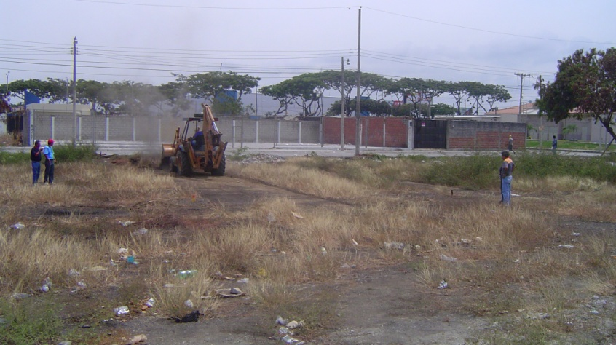

**Figura No 4.2**

**Relleno**

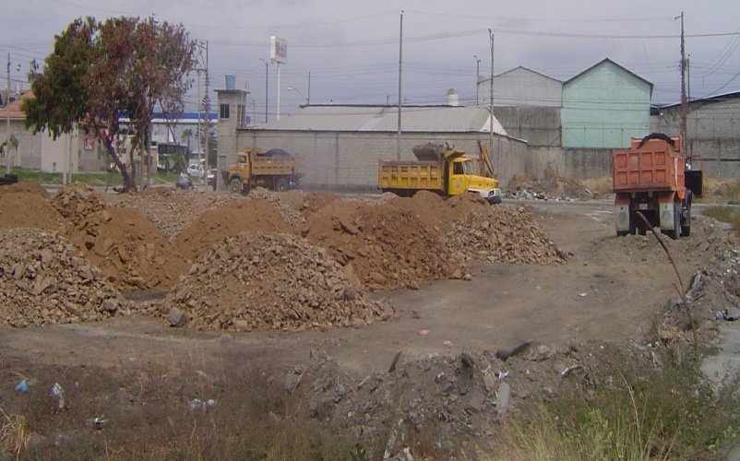

* + - * 1. **Compactado y Nivelación**

Una vez rellenado el terreno se procede a compactar el mismo para que tenga la consistencia necesaria y no vayan a haber hundimientos. Luego utilizando una capa mas fina de material se procede a nivelar el terreno, el mismo que deberá tener una pendiente del 0.05% desde el centro hacia los extremos, lo cual permitirá que en épocas de lluvia, el agua fluya hacia los canales de drenaje, evitando así la formación de charcos.

**Figura No 4.3**

**Compactado y Nivelación**

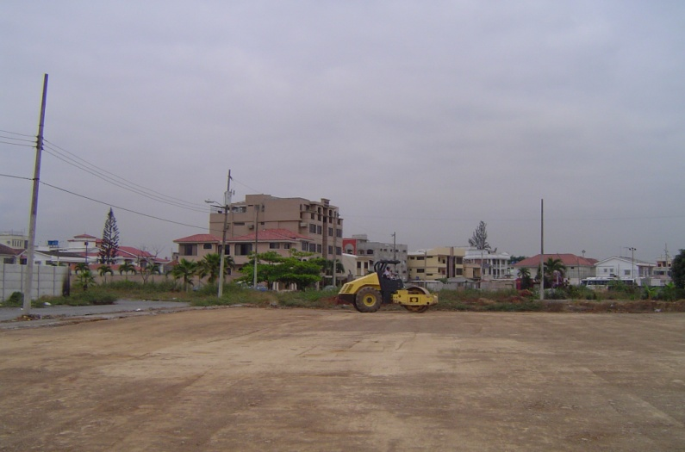

* + - * 1. **Canales de drenaje**

Estos, estarán ubicados aproximadamente a 50cm de las líneas laterales y servirán para la recolección del agua proveniente da la cancha y su posterior traslado a las redes de aguas lluvias.

**Figura No 4.4**

**Canales de Drenaje**

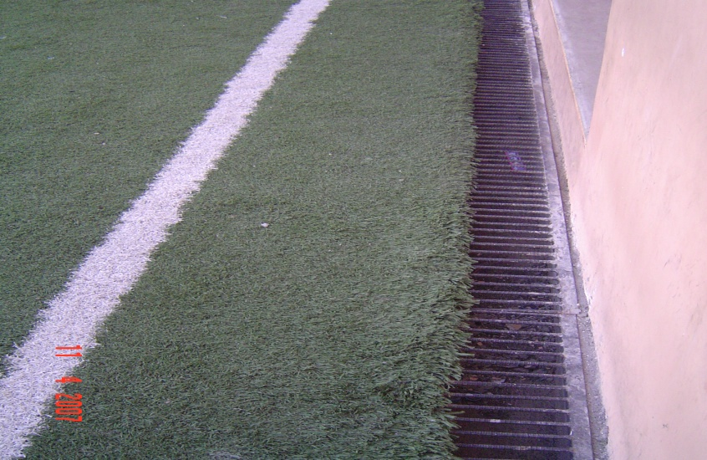

* + - * 1. **Asfaltado**

Una vez concluidos los tres primeros pasos, la siguiente fase es el asfaltado del terreno, para esto será necesario en primer lugar realizar una imprimación asfáltica, la cual permitirá que la capa asfáltica de 2” que se colocará posteriormente se adhiera con fuerza al terreno.

**Figura No 4.5**

**Asfaltado**

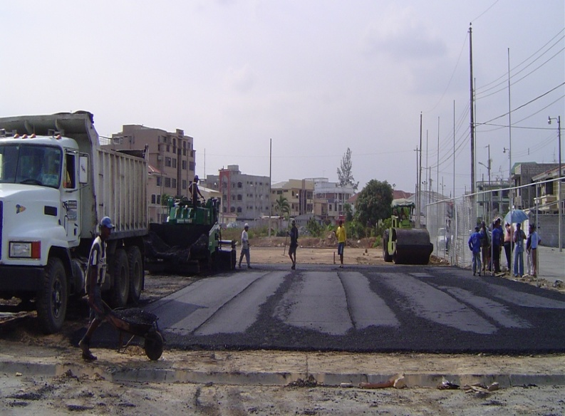

* + - 1. **Instalación del césped**

Una vez que se han realizado los pasos anteriormente explicados, se procede a la instalación del césped, la misma que sigue el proceso que se detalla a continuación.

* + - * 1. **Tendido de los rollos**

Con la capa asfáltica terminada y totalmente seca se procede a la instalación de la alfombra, la misma que se inicia con el tendido de los rollos a lo largo de la canchas, cubriendo la totalidad de la superficie.

**Figura No 4.6**

**Tendido de los Rollos**



* + - * 1. **Unión de rollos**

Una vez tendidos los rollos se procede a unir los mismos. Para este proceso se utiliza una lámina de plástico, sobre la cual se vierte cemento de contacto, la cual va a servir para unir y pegar los rollos.

**Figura No 4.7**

**Unión de Rollos**



* + - * 1. **Colocación de líneas y arcos**

Con la totalidad de los rollos unidos y pegados, se procede a colocar las líneas que dividen la cancha, las cuales son del mismo material utilizado para la fabricación de la alfombra de césped pero de color blanco. Estas líneas divisorias son unidas y pegadas utilizando los mismos materiales y siguiendo el mismo proceso realizado en la unión de los rollos.

Una vez colocadas todas las líneas, se instalan los arcos; cuyas dimensiones oficiales son 3mts de ancho por 2mts de alto, pero estas podrían variar dependiendo de los gustos de los propietarios del complejo.

**Figura No 4.8**

**Colocación de líneas y arcos**



* + - * 1. **Riego de la arena y el caucho**

Luego de que ha culminado la instalación del césped, se procede a regar arena horneada y tamizada que tiene la función de mantener las fibras en forma vertical y protege las uniones. Una vez concluido este paso se adiciona el “compuesto de caucho” (pequeñas partículas de caucho de una granulometría especial) en toda la superficie. Este material va a brindar tanto a la superficie resultante, como al deportista, el deslizamiento, la seguridad, el pique de pelota, la amortiguación adecuada y otras características que el juego requiere.

**Figura No 4.9**

**Riego de arena y caucho**



* + - * 1. **Cepillado y Fibrilación**

Por último utilizando una maquinaria especial se cepilla la cancha, con lo cual se logran dos cosas importantes. Primero se redistribuye el nivel de arena y caucho regado por toda la superficie, evitando de esta forma la compactación del mismo y por último se separan y se reorientan las fibras, haciéndolas mas finas y peinándolas para que tomen una posición vertical; de esta forma se logra una perfecta semejanza al césped natural.

**Figura No 4.10**

**Cepillado y fibrilación**



* + - 1. **Luminarias**

Debido a que el uso de las canchas también se hará en las noches será necesario contar con la iluminación adecuada, por lo que cada cancha estará dotada con 16 luminarias de 400 watts cada una, distribuidas en cuatro postes de hormigón los mismos que se ubicarán en los laterales de cada cancha. Dichas luminarias van a estar dirigidas únicamente a las canchas, con lo cual se evitan molestias a los moradores del sector.

**Figura 4.11**

**Luminarias**

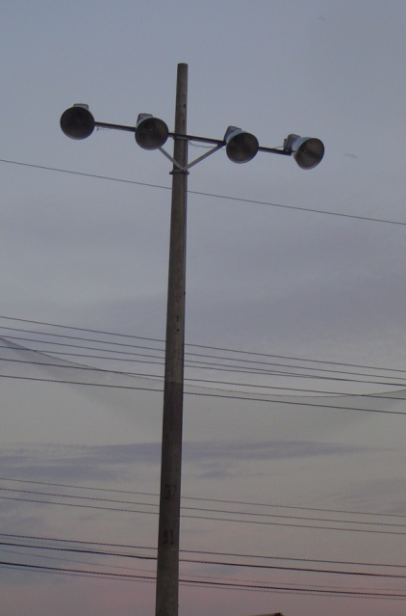

* + - 1. **Cerramiento**

Dado a que los terrenos donde estarán ubicadas las canchas carecen de cerramiento va a ser necesario la colocación de una malla metálica de 2.4m de altura más una malla de nailon de 3m de altura lo cual evitará que el balón salga de las inmediaciones y así provoque algún daño a los transeúntes y propiedades privadas del sector.

* + 1. **EDIFICIO**

Otra área importante con la que contará el complejo, es la que está compuesta por la oficina, el bar y los vestidores, ya que son parte fundamental del negocio, las mismas que estarán contenidas en un solo bloque ubicado en la parte central del terreno dividiendo las dos áreas destinadas para las canchas. (Anexo 4.2)

**Figura No 4.12**

**Edificio**

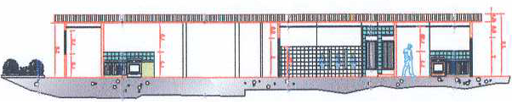

Las características técnicas de esta parte del proyecto de detallan a continuación.

**Tabla No 4.3**

**Especificaciones Técnicas del Edificio**

|  |  |
| --- | --- |
| **Sección** | **Materiales** |
| Estructura | Hormigón Armado |
| **Cubierta** | Estructura Metálica y Eternit |
| **Paredes** | Bloques y Enlucidas |
| **Puertas** | Interiores: Madera  Exteriores: Metálicas |
| **Piso** | Cerámica |
| **Instalaciones Eléctricas** | Empotradas |
| **Instalaciones Sanitarias** | Empotradas |
| **Acabados** | Pintura de Caucho |
| **Ventanas y Celosías** | Aluminio y Vidrio |

Elaborado por: Los Autores

Fuente: Memoria Técnica

* 1. **ASPECTOS LEGALES**
     1. **Creación de la Compañía.**

Para el desarrollo del negocio se constituirá una sociedad anónima, para lo cual se seguirá el siguiente procedimiento.

* Abrir una cuenta donde se depositará el capital de la compañía, este va a ser de USD $800.00.
* Inscribir la escritura pública de la compañía ante un notario.
* Inscribir la compañía en la Superintendencia de compañías.
* Inscribir la escritura pública y la resolución de la Superintendencia de Compañías en el Registro Mercantil.
* Inscribirse en el RUC (Registro Único de Contribuyentes) de la Compañía.
  + 1. **Alquiler de Terrenos**

Como ya se indicó en numeral 4.1.2, los terrenos donde se ubicará el complejo pertenecen a la Junta de Beneficencia de Guayaquil; previo al alquiler de los mismos, se deberá obtener el certificado de Factibilidad de Suelo, único documento habilitante, otorgado por la Muy Ilustre Municipalidad de Guayaquil, en el cual se indica que el lugar escogido, es apto para el desarrollo de este tipo de establecimientos.

Posterior a esto se iniciará la negociación con la Junta de Beneficencia de Guayaquil para el alquiler de 12 terrenos, los cuales se completan un área de 2264 mts2.

Los terrenos serían alquilados por un lapso de 5 años, teniendo la primera opción de compra o renovación de contrato. El precio a pagar sería de $1.35 cada metro cuadrado, el mismo que se mantendrá hasta la finalización del contrato.

* + 1. **Obtención de Permisos**

Con el alquiler de los terrenos, se iniciará la construcción del complejo para lo cual es necesario obtener los permisos de construcción. Una vez concluida la obra es necesario sacar el permiso de funcionamiento, el mismo que tiene como requisitos el permiso del cuerpo de bomberos y la patente municipal.

* 1. **REQUERIMIENTO DE PERSONAL**

Para el óptimo desarrollo y control de las actividades a realizarse dentro del complejo es necesario contar con el siguiente personal, quienes desarrollarán las siguientes tareas.

* **Administrativo.-** Se contará con un administrador y su respectivo asistente, quienes estarán encargados de coordinar y organizar las actividades a desarrollarse dentro del complejo. También estarán encargados de la venta de espacios publicitarios. Además se contará con los servicios de un contador.
* **Seguridad.-** Este servicio será contratado a empresas especializadas. Por lo que habrá guardianía permanente durante los 365 días del año.
* **Servicios Varios.-** Se contratará dos personas que tendrán turnos rotativos y estarán a cargo de la limpieza del complejo, mensajería y mantenimiento de las canchas.

1. www2.din.dc